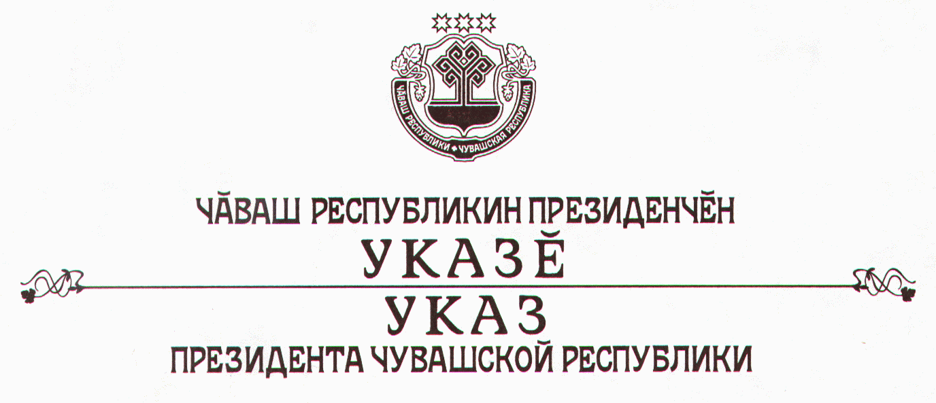

О дополнительных мерах государственной поддержки
системы образования в Чувашской Республике

В целях усиления государственной поддержки системы образования, повышения качества образовательных услуг, улучшения условий для сохранения и укрепления здоровья детей в процессе обучения и воспитания п о с т а н о в л я ю:
1. Ввести новую систему дифференцированной оплаты труда работников общего образования в зависимости от качества, эффективности и результативности их труда, обеспечив при этом повышение средней номинальной заработной платы педагогических работников по отношению к уровню 2006 года на 25 процентов с 1 сентября 2007 г. и в два раза в течение 2008–2009 годов.
2. Провести существенную модернизацию материально-технической базы общеобразовательных учреждений, включая обеспечение каждого первоклассника современной мебелью, школьных столовых – высокотехнологичным энергосберегающим оборудованием и значительное обновление библиотечного фонда художественной и справочно-информационной литературы на русском и чувашском языках.
3. Кабинету Министров Чувашской Республики:
обеспечить своевременное финансирование указанных расходов за счет средств республиканского бюджета Чувашской Республики;
исходя из положений настоящего Указа разработать проект закона Чувашской Республики о внесении изменений в Закон Чувашской Республики «Об упорядочении оплаты труда работников государственных учреждений Чувашской Республики»;
привести свои нормативные правовые акты в соответствие с настоящим Указом.

4. Настоящий Указ вступает в силу со дня его официального опубликования.

Президент
Чувашской Республики Н.Федоров

г. Чебоксары
19 мая 2007 года
№ 39

